**Nội dung tuần 6**: sửa đổi một số nội dung, tiếp tục hoàn thiện chương 2

**Nội dung tuần 7**: thực hiện chương 3 và hoàn thiện website

2.2.2.1. Thiết kế mô phỏng

* 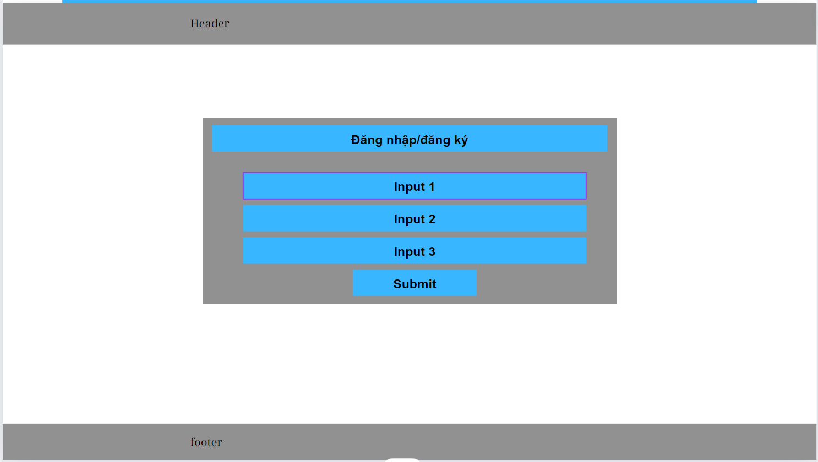Trang đăng nhập

Hình 2.3: Trang đăng nhập và đăng ký

* 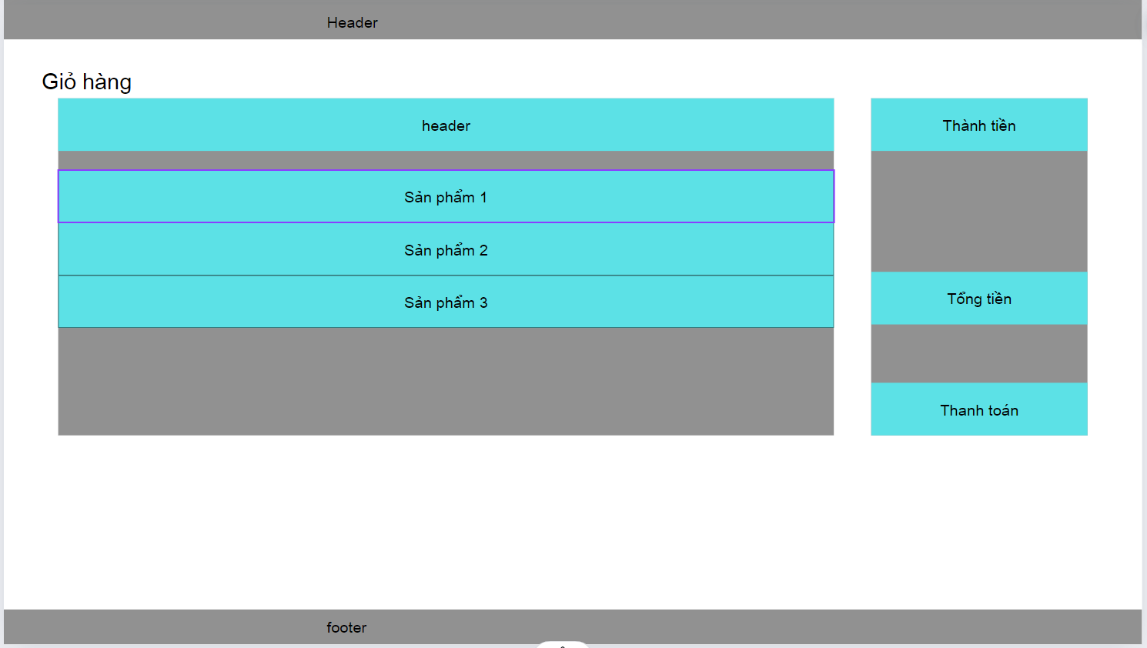Trang giỏ hàng

Hình 2.4: Trang giỏ hàng

* 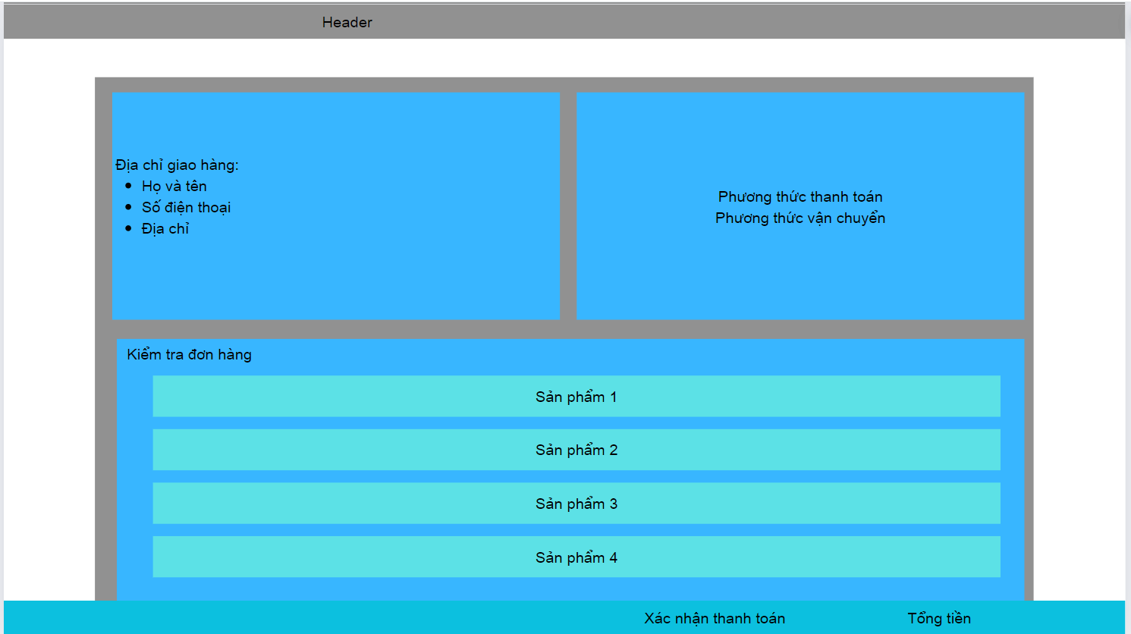Trang thanh toán

Hình 2.5: Trang thanh toán